Наши ветераны. Овсянников С.В.
20.02.2020
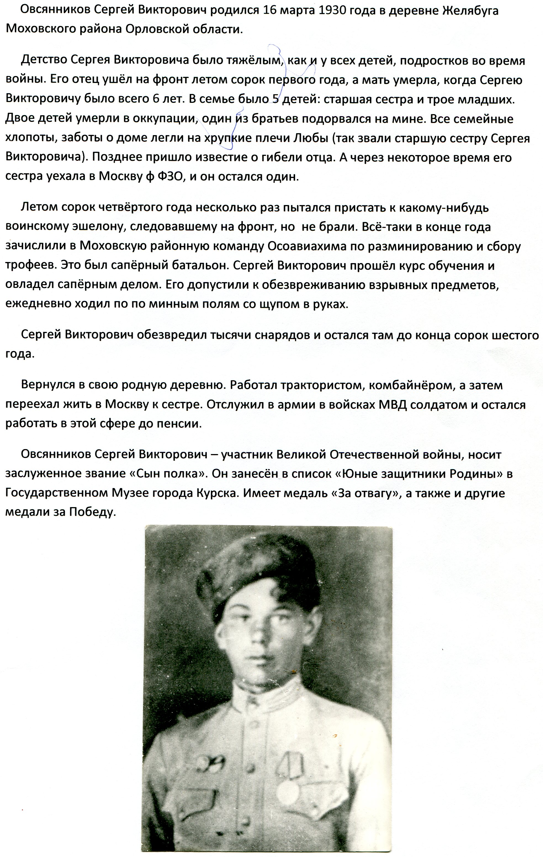

Адрес страницы: http://bibirevo.mos.ru/presscenter/news/true/detail/8705873.html
Управа района Бибирево города Москвы

